BÀI KIỂM TRA CUỐI HỌC KÌ II - MÔN TIẾNG VIỆT
Năm học 2024-2025
A/Phần 1: Đọc hiểu
*Đọc và trả lời câu hỏi:
CON CHÓ NHÀ HÀNG XÓM
Bé rất thích chó nhưng nhà Bé không nuôi con nào. Bé đành chơi với Cún Bông, con chó của bác hàng xóm. Bé và Cún thường nhảy nhót tung tăng khắp vườn.
Một hôm, mải chạy, Bé vấp phải một khúc gỗ và ngã đau, không đứng dậy được. Bé khóc. Cún nhìn Bé rồi chạy đi tìm người giúp. Vết thương khá nặng nên Bé phải bó bột, nằm bất động trên giường.
Bạn bè thay nhau đến thăm, kể chuyện, mang quà cho Bé. Nhưng khi các bạn về. Bé lại buồn. Thấy vậy, mẹ lo lắng hỏi:
- Con muốn mẹ giúp gì nào?
- Con nhớ Cún, mẹ ạ!
Ngày hôm sau, bác hàng xóm dẫn Cún sang chơi với Bé. Bé và Cún càng thân thiết. Cún mang cho Bé khi thì tờ báo, khi thì con búp bê,… Thỉnh thoảng, Cún muốn chạy nhảy, nô đùa. Nhưng con vật thông minh hiểu rằng chưa đến lúc chạy đi chơi được.
Ngày tháo bột đã đến. Bác sĩ rất hài lòng vì vết thương của Bé đã lành hẳn. Nhìn Bé vuốt ve Cún, bác sĩ hiểu chính Cún đã giúp Bé mau lành.
Theo Thúy Hà
Câu 1: (M1 -0.5đ) Bé thường chơi với con chó nào?
A. Cún Mực
B. Cún Bông
C. Cún Đốm
D. Cún Vàng
Câu 2: (M1 -0.5đ) Bé bị ngã vì lý do gì?
A. Trượt chân khi tắm
B. Leo cây bị trượt
C. Vấp phải khúc gỗ
D. Chạy trong lớp học
Câu 3: (M2-0.5đ) Qua hành động của Cún Bông khi Bé bị ngã, em hiểu điều gì?
A. Cún Bông chỉ biết chơi
B. Cún Bông là con vật thông minh, biết giúp đỡ khi Bé gặp nạn
C. Cún Bông sợ nên bỏ chạy
D. Cún Bông không quan tâm đến Bé
Câu 4: (M2-0.5đ) Theo em, vì sao sự xuất hiện của Cún Bông lại quan trọng với quá trình hồi phục của Bé?
A. Vì Cún giúp Bé quên đi cơn đau, có niềm vui và động lực hồi phục
B. Vì Cún mang thuốc đến cho Bé
C. Vì Cún làm Bé sợ nên phải cố khỏe lại
D. Vì Bé thấy Cún thì quên bạn bè
Câu 5: (M3- 1đ) Qua câu chuyện trên khuyên em điều gì?
………………………………………………………………………………………………………………………………………………………………………………………………………………………………………………………………………
Câu 6: (M3- 1đ) Nếu nhà em nuôi thú cưng em sẽ chăm sóc nó như thế nào?
……………………………………………………………………………………………………………………………………………………………………………………………………………………………………………………………………….
Câu 7: (M1- 0.5đ) Câu “Bé và Cún thường nhảy nhót tung tăng khắp vườn” thuộc kiểu câu gì?
- Câu nêu đặc điểm.
- Câu giới thiệu.
- Câu nêu hoạt động.
- Câu nêu cảm xúc.
Câu 8: (M2-0,5đ)Em hãy điền dấu chấm, dấu chấm hỏi và dấu chấm than vào ô trống.
Cún Bông đã làm gì khi thấy Bé bị ngã
Cún Bông thật đáng yêu
Cún Bông là con vật như thế nào
Bạn bè đến thăm, kể chuyện cho bé nghe
Câu 9: (M3 -1đ) Đặt một câu nêu hoạt động của cún Bông?
……………………………………………………………………………………….
II. Kiểm tra viết (10 điểm)
1. Chính tả nghe –viết (4 điểm) 15 phút

Tiếng vườn
Trong những tán lá cây vườn, chim vành khuyên lích chích tìm sâu trong bụi chanh. Những cánh ong mật quay tít trên chùm hoa bưởi. Đàn chào mào ríu rít trên các cành xoan, vừa ở vườn này đã bay sang vườn khác.
2. Tập làm văn (6 điểm)
Đề bài: Em hãy viết một đoạn văn ngắn từ 4 đến 5 câu tả một đồ vật em cần dùng để tránh nắng hoặc tránh mưa.
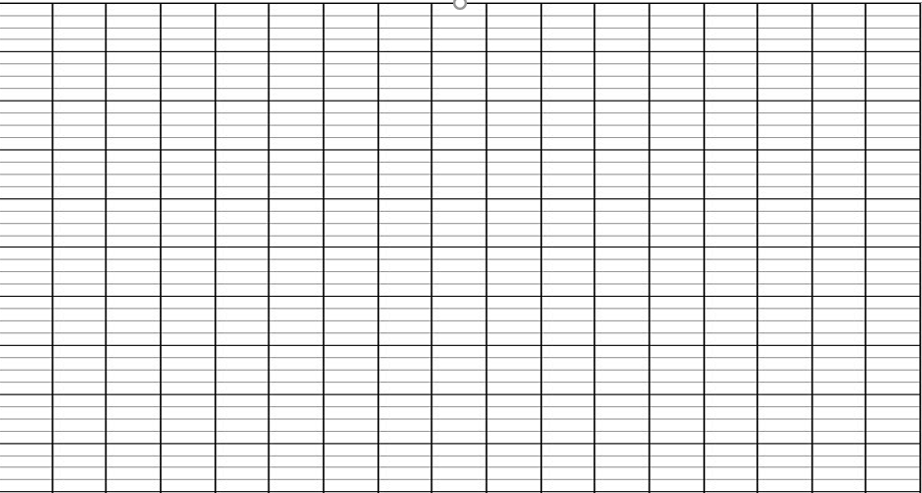
C.BIỂU ĐIỂM VÀ ĐÁP ÁN
I.ĐỌC
1/Đọc thành tiếng (4 điểm)
Cách đánh giá cho điểm:
- Đọc vừa đủ nghe, rõ ràng, tốc độ đọc đạt yêu cầu: 1 điểm
- Đọc đúng tiếng, từ ( không đọc sai quá 5 tiếng): 1 điểm
- Ngắt nghỉ hơi đúng ở các dấu câu, các cụm từ rõ nghĩa: 1 điểm
- Trả lời đúng câu hỏi về nội dung đoạn đọc: 1 điểm
2/Đọc hiểu (6 điểm)
Câu | 1 | 2 | 3 | 4 | 7
Đáp án | B | C | B | A | C
Điểm | 0,5 | 0,5 | 0,5 | 0,5 | 0,5
Câu 5. (1 điểm) Câu truyện khuyên chúng ta biết yêu thương những con vật nuôi trong nhà.
Câu 6. (1 điểm) Nếu nhà em nuôi thú cưng em sẽ chăm sóc cẩn thận .
Câu 8. (0,5 điểm) Dấu hỏi, dấu chấm than, dấu hỏi, dấu chấm

Câu 9. (1 điểm) Đặt được 1 câu nêu hoạt động của cún Bông.

II.VIẾT
1/ Bài Nghe- viết ( 4 điểm)
- Hướng dẫn chấm chi tiết:
+ Tốc độ đạt yêu cầu: 1 điểm
+ Chữ viết rõ ràng, viết đúng chữ, cỡ chữ: 1 điểm
+ Viết đúng chính tả( không mắc quá 5 lỗi) : 1 điểm
+ Trình bày đúng quy định, viết sạch, đẹp: 1 điểm
2/Luyện viết đoạn( 6 điểm)
- Hướng dẫn chấm chi tiết
+ Nội dung( ý): 3 điểm) HS viết được đoan văn gồm các ý theo đúng yêu cầu nêu trong đề bài.
. Giới thiệu được tên đồ vật tránh mưa, tránh nắng cần tả (1 điểm)
. Tả được một số đặc điểm đặc nổi bật của đồ dùng đó: 1 điểm
. Nêu được công dụng, ý thức giữ gìn bảo quản…: 1 điểm
+ Kĩ năng: ( 3 điểm): . Kĩ năng viết chữ, viết đúng chính tả: 1 điểm
. Kĩ năng dùng từ, đặt câu: 1 điểm
. Điểm tối đa cho phần sáng tạo: 1 điểm

